上機練習一

11127115 陳姿安

1. 簡介：

任務一：

用vector< vector<char> > 存取讀入的迷宮內容，創造兩個迷宮物件及一個老鼠的物件，分別存取走過的路徑、能抵達目標的路徑以及尋訪迷宮，利用遞迴的方式使老鼠在迷宮中行走。若遇到障礙物，就以“右下左上”的順序依序尋找能夠移動的路線，直到找到目標為止，若沒有辦法找到目標，回傳false值並印出走過的路徑；若有找到目標，回傳true值，接著印出走過的路徑及到達目標的路線。

任務二：

用vector< vector<char> > 存取讀入的迷宮內容，創造兩個迷宮物件及一個老鼠的物件，分別存取走過的路徑、能抵達目標的路徑以及尋訪迷宮，利用遞迴的方式使老鼠在迷宮中行走。若遇到障礙物，就以右下左上的方向順序依序尋找能夠移動的路線，找到目標為止後，確認是否還需要繼續找下一個目標，若沒有辦法找到需要尋找的目標個數，回傳false值並印出走過的路徑；若有找到需要的目標個數，回傳true值，接著印出走過的路徑及到達目標的路線。

發現：

之前一直覺得直接將文字檔當作輸入是一件困難的事情，自己動手操作的時候才發現，其實讀取文字檔跟直接輸入字元或數字很類似，雖然可能有比較多需要另外宣告的東西，但其實使用起來蠻簡單易懂的。

心得：

一開始在處理老鼠後退那個部分的程式時，老鼠會在原地360度不停旋轉。我自己花了很多時間去檢查到底是哪邊出現問題，都沒有什麼特別的發現，最後是請同學幫我看是哪邊出現問題時才知道，原來是因為在遞迴時傳入的參數不對，才會出現這樣的情況。自己看自己程式找錯的時候真的會有一些盲點，等到別人點出來之後才會突然發現原來就錯在那邊。

1. 流程圖：

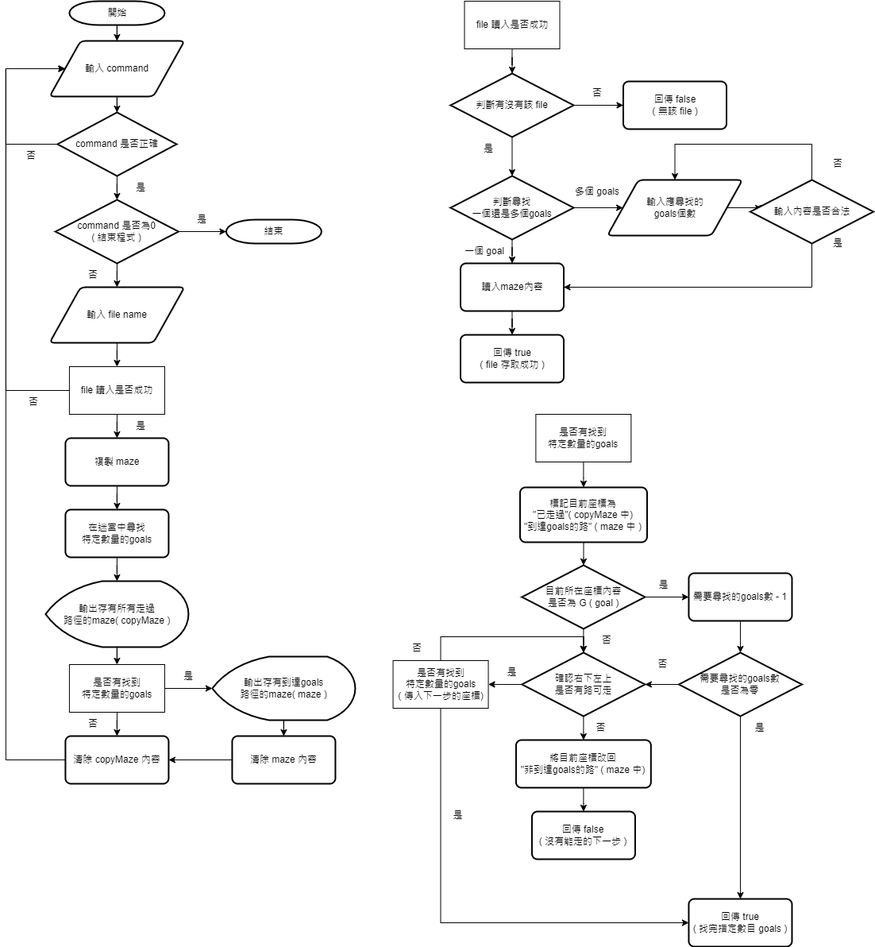任務一、任務二

1. 解說：

<https://youtu.be/BD0eTQqsgxs>